Erro que foi dificil de achar

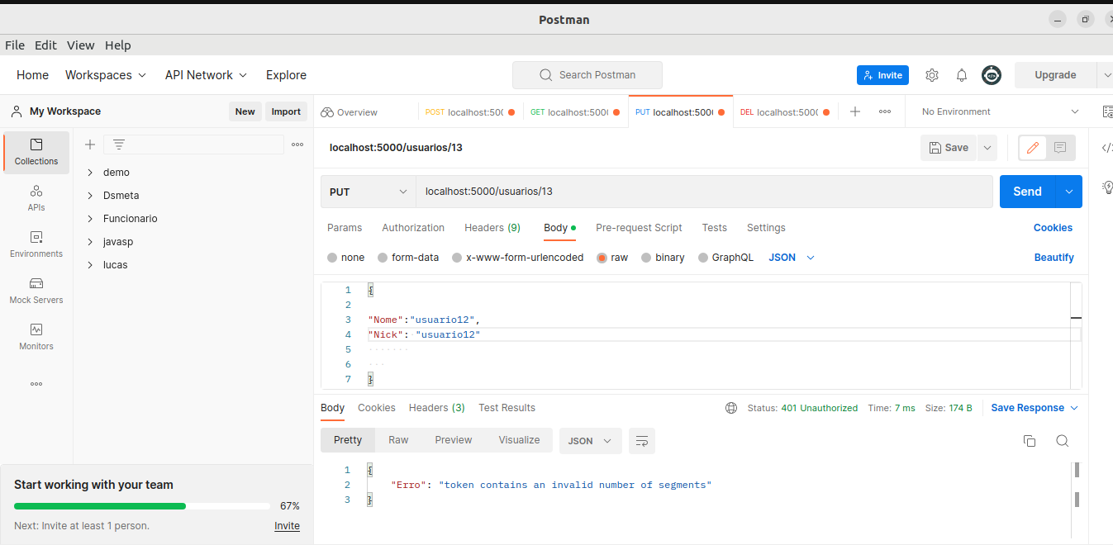
Quando eu executava o Metodo PUT no postaman apresentava esse erro,verifiquei as linhas de codigo estava tudo correto, mesmo assim persistiu o erro.
Já no metodo GET funcionava a aplicação perfeitamente.
Como eu estava usando abas separa das eu devia ter autorizado o Token em todas as abas que eu fosse executar um metodo.

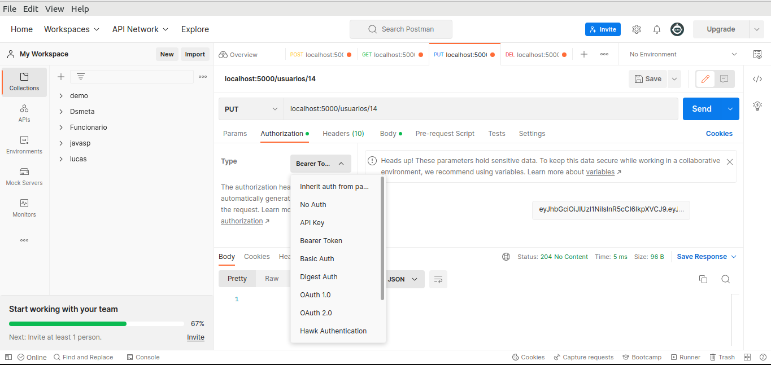
Como estava usando varias abas foi preciso autorizar o
token em todas as abas para os metodos funcionarem
Opção errada
A que estava
Default
Opção correta
para liberar
Token

